A la découverte des trésors de la Hongrie

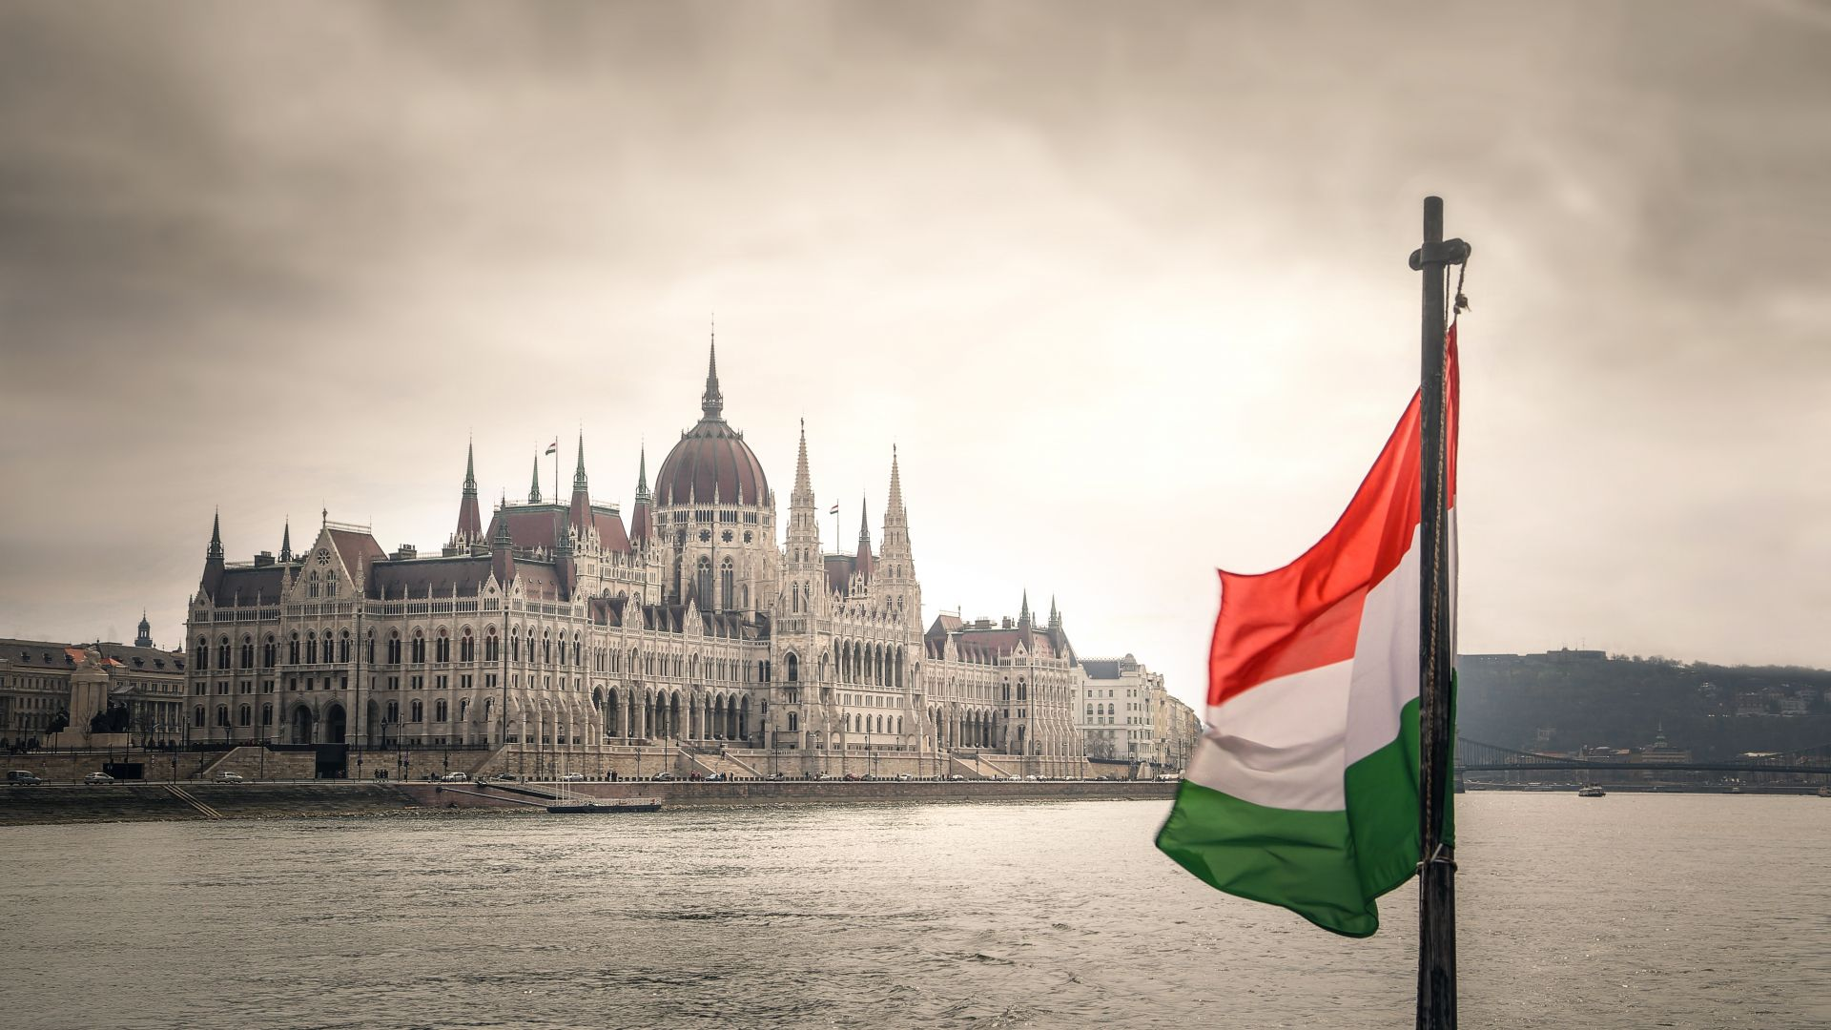
Photo du parlement hongrois et du drapeau hongrois

Romain Gas
Promotion 2026

09/01/2024 Jean Soma

Sommaire

Introduction……………………………………………………………………………… 4

Admiration de la culture Hongroise……………………………………………… 5
- Architecture
- Le mode de vie des Hongrois
- Spécialités Culinaires

Vivre à l’étranger
- Barrière de la langue
- Sorties
- Logement

La vie d’un étudiant à Budapest
- Les activités à l’ESSCA
- Comparaison avec l’EFREI
- Le Sport

L’Europe de l’Est vs l’Europe de l’Ouest
- Budapest
- Prague
- Paris

Conclusion

Annexes
- Interview de …
- Interview de …
- Interview de …

Introduction

« Une nation n'a de caractère que lorsqu'elle est libre », écrivait Madame de Staël. C’est un sentiment que j’ai pu ressentir en Hongrie, car c’est une jeune démocratie. En effet, au travers de son histoire, la Hongrie a été a de nombreuses reprises envahit et occupé, par les ottomans, les Habsbourg et les soviétiques. Ce n’est que en 1956, que les Hongrois ont finalement réussi à se libérer du joug communiste, au prix, malheureusement du sang. Malgré ces nombreux occupants, l’histoire de la Hongrie fut enrichie par ces différents moments d’histoire, qui ont laissé des traces encore présentes aujourd’hui. Ce n’est qu’en 1999 qu’elle a rejoint l’OTAN et l’Union Européenne en 2004. Ce rapport d’étonnement portera donc sur ce pays de près de 10 millions d’habitant, avec une analyse de mes différentes impressions en tant qu’étudiant Français dans ce pays. Mais aussi une analyse en tant que ressortissant Français dans un autre pays, ainsi que mon adaptation, et la découverte d’une nouvelle culture, celle de l’Europe de l’Est, assez différente de ce que nous connaissons en Europe de l’Ouest.

Admiration de la culture Hongroise

- Architecture

Je n’avais encore jamais visité de pays d’Europe de l’Est, et des la sortie de l’aéroport, je fus surpris par la différence notable d’architecture entre les abords de l’aéroport et le centre de Budapest. En périphérie, on pouvait voir des traces d’un passé communiste du pays. Cette partie de la ville ne donnait pas vraiment envie de venir habiter ou séjourner à Budapest. Mais une fois arrivé plus au centre de Budapest, notamment près de l’Essca, l’école qui nous a accueilli pour notre semestre, j’ai découvert un tout autre type d’architecture, et je suis resté admiratif devant la beauté de ces bâtiments. Également, le lendemain de notre arrivé, l’Essca avait organisé une visite guidée de la ville et un tour de bateau ce qui nous a permis de voir des chefs d’œuvres architecturaux sous différents angles et notamment l’impressionnant parlement Hongrois.

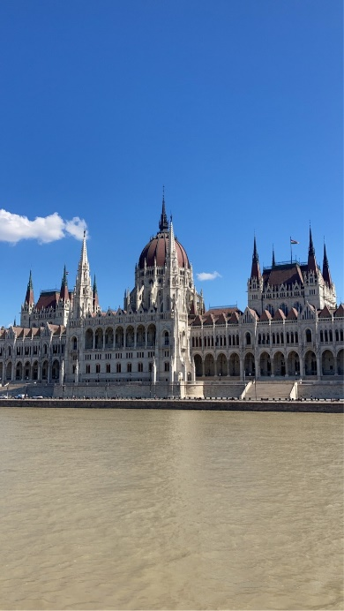

Photo du parlement Hongrois, prise lors de la croisière de découverte de Budapest (28/08/2023)

Dans le centre de Budapest, tous les bâtiments témoignaient un bout d’histoire de la Hongrie. On pouvait voir des restes de bâtiments, d’architecture ottoman, une inspiration autrichienne aussi sur d’autres bâtiments. Le centre de Budapest est un trésor d’architecture et m’émerveillait chaque fois que je me baladais dans la ville. Les premières fois ou je me baladais du coté de Pest, je m’arrêtai souvent pour les prendre en photos. J’ai également été marqué par la hauteur des bâtiments, et plus particulièrement certains immeubles, comme celui ou je résidais.

- Le mode de vie des Hongrois

Les Hongrois on un mode de vie similaire aux Français, malgré deux, trois différences que j’ai pu constater. Tout d’abord les Hongrois sont plus respectueux des règles que les Français. Sur la durée de mon séjour a Budapest je n’ai jamais vu une voiture ne pas s’arrêter pour me laisser traverser ou griller un feu rouge. Également je n’ai vu aucun Hongrois traverser hors des passages piétons ou traverser alors qu’ils ont le feu rouge. Cela m’a « surpris » au début de mon arrivée, car en France j’étais plus ou moins habitué à voir des personnes traverser au feu rouge ou griller les priorités pour les piétons.

Mes amis et moi avons également été surpris lors du premier soir ou nous avons voulu manger au restaurant. En effet, a Paris il est possible de diner dans des restaurants jusqu’à vingt-deux ou vingt-trois heures. A Budapest cela est quasiment impossible. Lors du premier soir ou nous avons voulu manger au restaurant, il était environ vingt heures et tous les restaurant ou nous voulions allez n’accepter plus aucuns clients. Les restaurants en Hongries, excepté les fast Food, finissent leurs services aux alentours de 20h30 ou de 21h.

Une autre particularité en Hongries, en hiver la nuit tombe très rapidement. En effet, à partir de 16h, la nuit était déjà presque tombée. Ceci était perturbant au début, car en France, même en hiver la nuit ne tombe pas aussi tôt. Mais ceci avait un avantage, c’est que les bâtiments notamment le parlement s’illuminait la nuit et rendait les balades dans la ville d’autant plus agréables.

